**Вовед**

Имав за задача да изработам две слични e-commerce страни во Vue и SolidJS.Овој документ го претставува развојот и карактеристиките на две платформи за е-трговија создадени со помош на SolidJS и Vue.js. Примарната цел на овие проекти беше да се дизајнираат и имплементираат модерни, одговорни веб-апликации кои им овозможуваат на корисниците беспрекорно да пребаруваат производи, да купуваат и да управуваат со нивното искуство за купување. Секоја платформа беше развиена со фокус на оптимизирање на корисничкото искуство, перформанси и приспособливост. Имплементацијата на SolidJS ги нагласува перформансите и реактивноста со својот фино-грануларен модел на реактивност, додека верзијата Vue.js го користи својот робустен екосистем и леснотијата на интеграција со библиотеки од трети страни..

**Користени технологии**

И за FitFinds и за PetJoy, “Frontend” беше развиен со користење на современи веб технологии за да се обезбеди одговорен дизајн и интерактивност.

* SolidJS и Vue.js
* Bootstrap, CSS: за стилизирање на компоненти
* Податоците се чуваат во низа од објекти

Околина на работа:

FitFinds – Webstorm

PetJoy – Visual Studio Code

Проектите се складирани на GitHub.

**Структура на проекти**

* ***FitFinds***

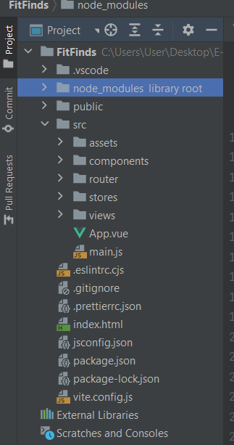

Assets: се чуваат потребните слики за проектот

Components:

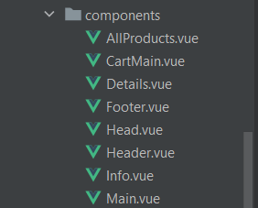

Stores: - се чуваат сите продукти во низа од објекти

Views: 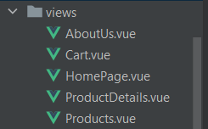

AboutUs.vie – приказ на страница AboutUs

Cart.Vue – приказ на кошничка со продукти

HomePage.vue – приказ на основтната страна Home

ProductDetails.vue – приказ на детали за селектираниот продукт

Products.Vue – приказ на сите продукти

* ***PetJoy***

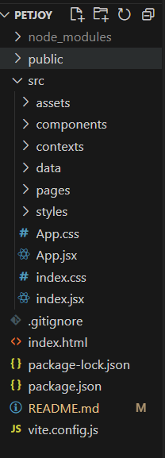

Assets: се чуваат потребните слики за проектот

Components:

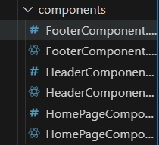

Context/ CartContext.jsx: логика и функционалности потребни за кошничка

Data/products.js: се чуваат сите продукти во низа од објекти

Pages:

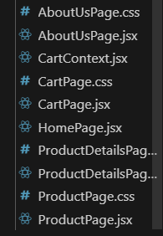

App.jsx : основната компонента која ја поставува целокупната структура и распоред на апликацијата.

**Функционалности**

* Додавање продукт во кошничка
* Бришење продукт од кошничка
* Броење на продукти во кошничка
* Пресметка на вкупна цена во кошничка
* Детали за продукт

**Solid.js vs Vue.js: Детална споредба**

Solid.js и Vue.js се две моќни JavaScript рамки за градење кориснички интерфејси. Додека обајцата се фокусираат на развој управуван од компоненти, тие значително се разликуваат во нивните пристапи, системи за реактивност и перформанси.